1. **Naslov naloge: Pikapolonica in skrivno število**
2. **Zasnovana na** (če obstaja, URL naloge, na kateri temelji):

[pisek.acm.si](https://pisek.acm.si/contents/4907-4902-621190887497882908-1933429127371789301-263757501836633867/)

1. **Predlagatelj** (ime, priimek, e-pošta):

**Ana Cencelj, cencelj.ana@gmail.com**

1. Slika, ki vsebuje besede sličica, risanka, ilustracija, grafika

   Opis je samodejno ustvarjen**Ilustracija naloge**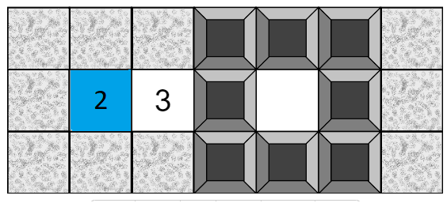
2. **Besedilo**

Pikapolonica išče skrito kode. Tokrat mora najprej priti do številke na modrem polju, nato pridobiti vrednost te številke in jo povečati za 2. Rezultat pomnožen s 4 mora nato zapisati na rdečem polju.

**Vnaprej podana koda: /**

1. **Koda rešitve**

Pojdi naprej

Nastavi spomin pike na številko polja

Pojdi naprej

Nastavi spomin robota na: spomin robota + številka polja

Pojdi naprej

Pojdi nsprej

Nastavi številko polja na: spomni robota * 4

1. **Testni primeri**

**Jih ni, le osnovni …**

DODATNO: